1. Schaltungsskizze (aus Fritzing)

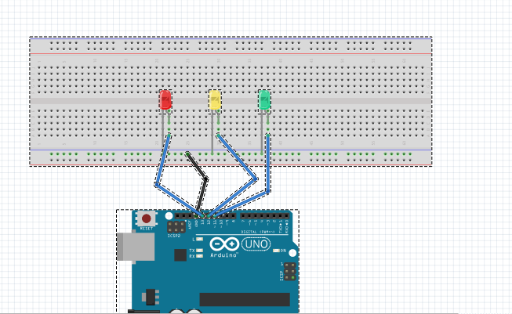

1. Beschreibung

In der Skizze sieht man ein ganz normale Ampelschaltung mit jeweils einer Roten, Gelben und Grünen LED.

Der schwarze Draht verbindet den Grnd mit der Blauen Linie.

Die blauen Drähte verbinden die :

* Rote LED mit PIN 13
* Gelbe LED mit PIN 12
* Grüne LED mit Pin 11

1. Probleme und Lösung

Es gab keine Probleme

1. Quellcode

Void setup

{

pinMode(13, OUTPUT);

pinMode(12, OUTPUT);

pinMode(11, OUTPUT);

}

Void setup

{

digitalWrite(13, HIGH);